ФЕДЕРАЛЬНОЕ ГОСУДАРСТВЕННОЕ БЮДЖЕТНОЕ ОБРАЗОВАТЕЛЬНОЕ УЧРЕЖДЕНИЕ
ВЫСШЕГО ОБРАЗОВАНИЯ
«ДАГЕСТАНСКИЙ ГОСУДАРСТВЕННЫЙ МЕДИЦИНСКИЙ УНИВЕРСИТЕТ»
МИНИСТЕРСТВА ЗДРАВООХРАНЕНИЯ РОССИЙСКОЙ ФЕДЕРАЦИИ
ИНСТИТУТ ДОПОЛНИТЕЛЬНОГО ПРОФЕССИОНАЛЬНОГО ОБРАЗОВАНИЯ

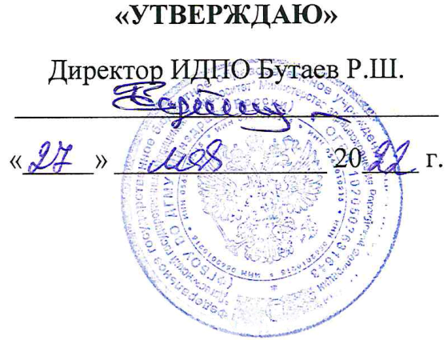

КАЛЕНДАРНЫЙ ГРАФИК

ДОПОЛНИТЕЛЬНОЙ ПРОФЕССИОНАЛЬНОЙ ПРОГРАММЫ
ПРОФЕССИОНАЛЬНОЙ ПЕРЕПОДГОТОВКИ ВРАЧЕЙ

ПО СПЕЦИАЛЬНОСТИ «ТРАНСФУЗИОЛОГИЯ»

Тема: «ТРАНСФУЗИОЛОГИЯ»

(СРОК ОСВОЕНИЯ 576 АКАДЕМИЧЕСКИХ ЧАСОВ)

Календарный учебный график

Учебные модули | 1 месяц |  |  |  | 2 месяц |  |  |  | 3 месяц |  |  |  | 4 месяц
 | 1 | 2 | 3 | 4 | 5 | 6 | 7 | 8 | 9 | 10 | 11 | 12 | 13 | 14 | 15 | 16
Специальные дисциплины | 24 | 36 | 36 | 36 | 36 | 36 | 36 | 36 | 36 | 36 | 36 | - | - | 36 | 36 | 30
Смежные дисциплины | - | - | - | - | -- | - | - | - | - | - | - | 36 | - | - | - | -
Фундаментальные дисциплины | 12 |  |  |  |  |  |  |  | - | - | - | - | - |  | - | -
Стажировка |  |  |  |  |  |  |  |  |  |  |  |  | 36 | - | - | -
Итоговая аттестация |  |  |  |  |  |  |  |  |  |  |  |  |  |  |  | 6

